**Basic Html**

**Html**

* 是一種描述文件語法,
* 跨平台，只要有瀏覽器就可以在任何平台上閱覽出來

**基本的網頁架構**

<html>  
<head>  
<title>標題</title>  
</head>  
<body>  
網頁內容  
</body>  
</html>

[**常用標籤**](http://m7.dfps.tp.edu.tw/chen/main5/ahtml/03.asp)

* + <br>與<p>差別,<br>會下一行,<p>會先空一行
  + 表格運用(上班有用到覺得可以注意): 語法如下圖

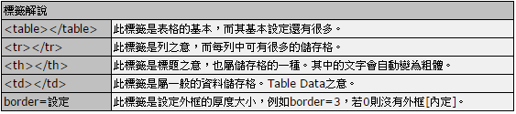

http://m7.dfps.tp.edu.tw/chen/main5/ahtml/01.asp